

Slovensko gospodarsko in raziskovalno združenje, Bruselj

Občasna informacija članom 145 – 2019
07. oktober 2019
Objavljene so nove smernice za trajnostno načrtovanje mobilnosti v urbanih središčih (SUMP)
Na konferenci evropske mreže za kakovostno mobilnost v mestih CIVITAS, ki je bila med 2. in 4. oktobrom v avstrijskem Gradcu, so predstavili nove smernice za trajnostno načrtovanje mobilnosti v urbanih središčih (SUMP). Pripravljavci so upoštevali nove trende na področju mobilnosti v urbanih središčih, pa tudi praktične izkušnje v mestih v Evropi. Nove smernice veljajo kot referenčni dokument za vse, ki pripravljajo in implementirajo načrte za trajnostno mobilnost v urbanih središčih (SUMP). Rok za prijavo za letošnjo nagrado Evropske komisije za najboljše tovrstne načrte se izteče 31. oktobra.
Slika 1: Osem ključnih načel za uspešno trajnostno načrtovanje mobilnosti v urbanih središčih
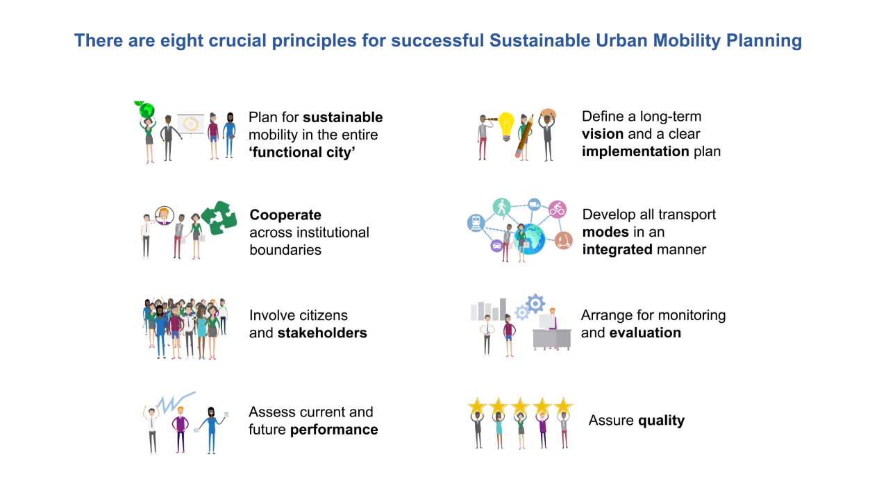
Vir: Eltis
Glavna tema letošnje letne nagrade Evropske komisije za najboljše načrte za trajnostno mobilnost v urbanih središčih je varna hoja in kolesarjenje, kar je bila tudi glavna tema letošnjega tedna mobilnosti.
Koristne informacije:
- Nove smernice SUMP:
- https://www.eltis.org/in-brief/news/guidelines-developing-and-implementing-sustainable-urban-mobility-plan-2nd-edition
- Spletna stran Observatorija za urbano mobilnost Eltis:
- https://www.eltis.org/
- Spletna stran z informacijami o nagradi za najboljše načrte za trajnostno mobilnost v urbanih središčih:
- http://mobilityweek.eu/sump-award/
- Spletna stran mreže CIVITAS:
- https://civitas.eu/
Pripravila:
Darja Kocbek

